¿Sabías que en Quebec hay un bosque que parece "respirar"?
Hoy te presentamos un vídeo fascinante que da cuenta de un hecho que, aunque parezca increíble en realidad, tiene una explicación científica.
Un bosque de Quebec parece "respirar" a causa de los fuertes vientos. Esto sucede en una bella zona boscosa situada en el municipio de Sacré-Coeur, en la región canadiense de Quebec.
Aunque no es la primera vez que se ha podido presenciar y grabar este extraordinario efecto, sí ha sido la más extrema y sorprendente.
Este sentido, el experto arbolista de Ontario, Mark Vanderwouw, expresó: "Durante una jornada de lluvia y fuertes vientos, la unión de las raíces de los árboles al suelo se afloja poco a poco a medida que las ráfagas pegan contra su copa. El viento trata de empujarlos, esa fuerza se transmite a las raíces y el suelo comienza a levantarse. Si las rachas son más potentes, las raíces acabarían rompiéndose y el árbol se derrumbaría".
No es la primera vez que se reporta un fenómeno como este. En Nueva Escocia, también en Canadá, ocurrió algo similar. En 2015 la cadena de televisión CBC difundió imágenes similares a la del vídeo. El suelo del bosque, el follaje, parecía que respiraba.
¿No te parece increíble cómo la naturaleza siempre termina por sorprendernos?
Ya sabes que nos encantaría conocer tu opinión.
Vídeo publicado por Zach Peterson en su cuenta de You Tube.
[videoplayer link="http://blesvideo.com/un-bosque-de-canada-respira_250b3b4ee.html"]
¿Sabes cuáles son los árboles más antiguos del mundo?
Hoy te presentamos un vídeo tan interesante como instructivo que da cuenta de los árboles más antiguos de nuestro maravilloso planeta.
Como sabes, sin los árboles, la vida sobre la Tierra sería un erial. Cada uno de ellos es un ecosistema en sí mismo que merece nuestro cuidado, por todo lo que ellos aportan a nuestras vidas. Nos brindan el oxígeno necesario, gracias al proceso de la fotosíntesis.
¿Sabías que se necesitan 22 árboles para suplir el oxígeno que una persona necesita para vivir un día entero?
Por ello, la deforestación pone en riesgo nuestra propia supervivencia y la de todas las especies de la Tierra.
Pero no solo son los pulmones de nuestro mundo, también combaten el efecto invernadero, nos alimentan con sus frutos, previenen la erosión del suelo, disminuyen la contaminación acústica, son el hogar de muchos animales e insectos, nos aportan madera y embellecen el paisaje.
Además, como si todo eso fuera poco, son símbolos del paso de los años, custodios de la historia de la humanidad, centinelas y testigos de nuestro paso por la Tierra.
En el vídeo que dejamos a tu disposición, podrás conocer los árboles que han sobrevivido al hombre durante miles de años, quizás, para recordarnos nuestra conexión con la naturaleza y la importancia de cuidarla tanto como ella nos cuida a nosotros.
Vídeo publicado por ZAMOVAX en su cuenta de You Tube.
[videoplayer link="http://blesvideo.com/los-arboles-mas-antiguos-del-mundo

Todos estaban un poco prejuicioso por la apariencia de este joven pero al final quedaron boquiabiertos

Hoy te presentamos un vídeo musical realmente encantador que manda un importante mensaje. En el podrás disfrutar de un show unipersonal que dejó muy sorprendidos a los miembros del jurado de Got Talent Germany 2018.
Efectivamente, cuando el joven Andreas comenzó a bailar en forma un tanto desmañada, las expresiones de los jueces eran bastantes lapidarias.
Sin embargo, ese comienzo un tanto mediocre era solo parte de la actuación de Andreas, que, sorpresivamente, introdujo pasos de break dance realmente complicados con excepcional destreza, para deleite de todos los espectadores y de miles de cibernautas.
El break dance es un deporte/danza contemporánea que forma parte de la cultura del Hip Hop surgida en las comunidades de los barrios neoyorquinos como Bronx y Brooklyn en la década de 1970.
Este estilo alcanzó su máximo reconocimiento en los años 1980, gracias a la influencia de diversos artistas como James Brown, la música disco de ese tiempo, y películas como Breakin' y Beat Street que extendieron el movimiento hacia los países europeos y Latinoamérica.
Como te imaginarás, este baile requiere una gran destreza, coordinación y agilidad, cualidades que le sobran al protagonista del vídeo que dejamos a tu disposición.
Lo cierto es que el jurado se quedó con la boca abierta y que el joven alemán les ensenó una lección muy importante: no se debe juzgar por las apariencias.
¿No te parece?
Vídeo publicado por Das Supertalent en su cuenta de You Tube.
[videoplayer link="http://blesvideo.com/un-joven-sorprende-y-da-una-leccion-al-jurado-de-got-talent-germany-2018-video_9c5941626.html"]

El sutil y maravilloso arte chino de las botellas pintadas por dentro
Hoy te presentamos un vídeo realmente encantador y de gran impacto visual donde podrás disfrutar del proceso de crear preciosos dibujos en el interior de botellas de vidrio.
Pintar el interior de ciertos objetos es un arte peculiar de China.
Los artistas introducen delgados pinceles especialmente modificados a través de las bocas de las botellitas de vidrio o cristal -a veces tan menudas como granos- para hacer pequeños dibujos en las paredes interiores del recipiente.
De una manera mágica, se necesita del esfuerzo y el minucioso detalle del artista, para hacer surgir preciosas obras de arte dignas de figurar en museos o en colecciones importantes.
El pintado interior de estas botellitas de rapé fue tras la llegada de este tipo de tabaco en polvo a China. En la actualidad, esta disciplina artesana, que se ha vuelto muy popular, produce una gran variedad de productos, tales como botellas de rapé, rosarios, servicios de licor, botellas con retratos, encendedores, frascos de colonia y piezas decorativas....
En el vídeo que dejamos a tu disposición, podrás ver aparecer ante tus ojos, las más bellas y delicadas figuras y paisajes como por arte de magia.
Y así es, la magia consiste en el esfuerzo y el talento puestos al servicio de la belleza de la vida.
Vídeo publicado por 華夏娛樂 Huaxia Entertainmentent su cuenta de Facebook.
[videoplayer link="http://blesvideo.com/el-arte-chino-de-pintar-botellas-por-dentro-video_f50e100c9.html"]

Un gigantesco pozo en China reveló algo extraordinario
En el mundo aún hay lugar para el misterio.
Por ello, hoy te presentamos un vídeo asombroso que te sorprenderá con el descubrimiento de una gigantesca cueva ubicada en el bosque de Guangxi en China.
Se trata de una enorme galería de cuevas que fue explorada recientemente por un grupo de investigadores británicos y chinos, después de descender con cuerdas 200 metros de profundidad.
Según informó la BBC, la gigantesca serie de cavidades subterráneas, que fue denominada Hong Kong-Haiting Hall, podría tener un volumen de 6.7 millones de metros cúbicos de agua.
El equipo de investigadores utilizó escáneres 3D para descubrir los espacios a lo largo de los extensos pasillos, y lograr cartografiarlos.
Este impresionante sumidero o “tiankeng”, posee 100 metros de ancho y casi 200 metros de largo, con una profundidad de 118 metros.
Los ‘tiankengs’ resultan del colapso del techo de cavernas subterráneas que se deterioran por efectos del agua que debilita sus estructuras.
En su interior de este pozo en cuestión, hay numerosos salones, cráteres, columnas naturales de piedra, salas, cráteres, y unas curiosas formaciones de piedras pulidas y redondeadas por efectos del agua, llamadas “perlas de cueva”.
Asimismo, hallaron un pozo situado en el gran salón, que se une con un río subterráneo al río Panyang.
En el vídeo que dejamos a tu disposición, podrás descubrir más detalles significativos de esta nueva maravilla de la naturaleza.
Vídeo publicado por Pallandox en su cuenta de You Tube.
[videoplayer link="http://blesvideo.com/un-gigantesco-pozo-en-china-revelo-algo-extraordinario-video_696a454c0.html"]
¿Han sido ocultas las enseñanzas de estos antiguos manuscritos?
Hoy te presentamos un vídeo realmente fascinante que plantea la supuesta existencia desde tiempos remotos, de enseñanzas ocultas en manuscritos antiguos.
Por ejemplo, el “Manuscrito de los esenios”, fue descubierto en 1947 en las cuevas de Qumrán, a orillas del Mar muerto, por un beduino que se hallaba en busca de una cabra perdida.
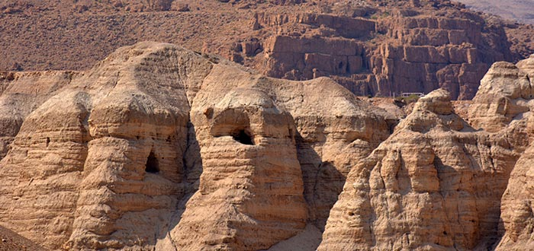
Esos polémicos rollos a los que se denominó “Rollos del Mar Muerto”, son fragmentos procedentes de unos 800 manuscritos que contenían extractos o pasajes enteros de los libros de la Biblia.
Lo cierto es que a partir de su descubrimiento se originaron diversas teorías contrapuestas.
Algunas sugerían que esos documentos refutaban a los Textos Sagrados, los cuales habían sido deformados a lo largo de los siglos por la historiografía cristiana.
Otras advertían que la Iglesia no quería dar a conocer su contenido pues contenían reveladoras contradicciones sobre Jesús.
A pesar del tiempo transcurrido, el contenido de estos extraordinarios rollos que constituyen uno de los hallazgos arqueológicos más importantes del siglo XX, todavía se está discutiendo.
En el vídeo que dejamos a tu disposición, podrás descubrir las enseñanzas y consejos de Jesús descritas en el Evangelio de los Esenios, entre las cuales se destacan las relacionadas con la nutrición y la longevidad.
Posiblemente te sorprendas al encontrarte con un Jesús muy distinto al que se describe en el Nuevo Testamento actual.
Ya sabes que nos encantaría conocer tu opinión.
Vídeo publicado por MisteriosOcultosTv en su cuenta de You Tube.
[videoplayer link="http://blesvideo.com/las-enseanzas-de-jesus-en-el-evangelio-esenio-de-la-paz-video_9c3a50efa.html"]
A vuelo de pájaro sobre paisajes de ensueño y tesoros naturales
Hoy te presentamos un vídeo maravilloso y de gran impacto visual donde podrás disfrutar de un paseo a vista de pájaro sobre paisajes de extraordinaria belleza de la República Argentina.
Estamos hablando de las maravillas naturales del Lago Nahuel Huapi y el río Correntoso situados en Villa la Angostura, provincia de Neuquén, a 90 kilómetros de San Carlos de Bariloche, provincia de Río Negro, Argentina.
Aunque hay obras de arte magníficas, la mano humana no puede representar fielmente la belleza natural de la madre Tierra.
Los colores profundos y vívidos del agua acariciada por el sol, las montañas que se abrigan con un chal de nubes y se adornan con una corona de estrellas…¡una maravilla de paisajes!
Rachel Carson, una reconocida bióloga marina y conservacionista estadounidense que, a través de la publicación de Primavera silenciosa en 1962 y otros escritos, contribuyó a la puesta en marcha de la moderna conciencia ambiental, escribió lo siguiente:
“Aquellos que contemplan la belleza de la tierra encuentran reservas de fuerza que perdurarán mientras dure la vida”.
Por eso, aunque no tengamos la oportunidad de admirar personalmente la belleza del mundo, te invitamos a disfrutar de un paseo virtual por lugares maravillosos y verdaderos tesoros naturales.
¿Listo para alzar el vuelo? Esperamos que te guste y recuerda compartirlo.
Vídeo publicado por Mi Planeta Mágico en su cuenta de Facebook.
[videoplayer link="http://blesvideo.com/a-vuelo-de-pajaro-sobre-paisajes-de-ensueo-video_9947fd31a.html"]
Estos niños le cantaron "Feliz Cumpleaños" en lenguaje de señas al portero de su escuela
Hoy te presentamos un vídeo realmente adorable donde podrás disfrutar del mágico momento en el que un grupo de niños de kínder le cantan “feliz cumpleaños” a un trabajador de la escuela.
Lo que convierte este sencillo gesto en una acción verdaderamente trascendente es que el trabajador, llamado Sr. James, es sordo.
Eso significa que esta hermosa sorpresa tuvo su tiempo de preparación: los niños tuvieron que aprender a “firmar” la canción y practicarla en clase previamente.
Realmente, se trata de un hecho educativo, en el sentido profundo que tiene, o debería tener, la palabra “educación”.
Como sabes, 'la lengua de señas' o 'lengua de signos', es una lengua natural de expresión y configuración gesto-espacial y percepción visual (o incluso táctil por ciertas personas con sordoceguera), gracias a la cual, los sordos pueden establecer un canal de comunicación con su entorno social.
Mientras que con el lenguaje oral la comunicación se establece en un canal vocal-auditivo, a diferencia del lenguaje de señas que lo hace por un canal gesto-viso-espacial.
Como podrás comprobar en el vídeo que dejamos a tu disposición, el Señor James estaba genuinamente sorprendido y maravillado por este gesto encantador de los pequeños aprendices de la vida, que en este caso, bien podrían ser nuestros maestros.
¿No te parece?
Vídeo publicado por Hickerson Elementary en su cuenta de Facebook.
[videoplayer link="http://blesvideo.com/los-nios-de-kinder-firman-feliz-cumpleaos-para-un-trabajador-de-escuela-sordo-video_2a6879be6.html"]
El misterio de la gigantesca ciudad de piedra hallada en Sudáfrica
Hoy te presentamos un vídeo muy interesante que da cuenta de un increíble descubrimiento en Sudáfrica.
Se trata de una gigantesca ciudad de piedra hallada a unos 150 km al oeste del puerto de Maputo, en Mozambique.
Lo fascinante es que según las estimaciones de los investigadores, esta magnífica urbe de 1.500 kilómetros cuadrados fue construida entre 160.000 y 200.000 años atrás.
Teniendo en cuenta esta increíble datación, el controvertido autor británico Michael Tellinger asegura que esta región sería “la cuna de la humanidad”.
Otro dato de gran interés son los más de 10 millones de círculos de piedra diseminados en grupos por Sudáfrica, Zimbabwe, Botswana y otros países vecinos.
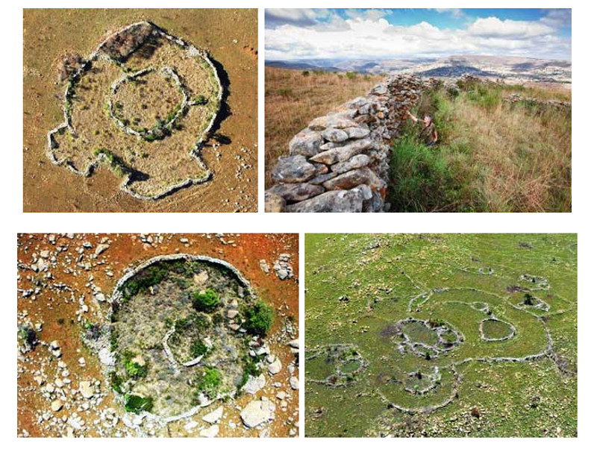
¿Cuál era el propósito de estos monumentos ancestrales que no contaban con puertas ni ventanas?
Al parecer, estas complejas construcciones formadas de filas de piedras de distintos tamaños se encuentran, según Tellinger, cerca de minas de oro sepultadas hoy día por las actividades de la minería moderna o por la sedimentación.
También se han encontrado misteriosas herramientas en forma de cono y de anillo cerca de las estructuras circulares sudafricanas, que hacen pensar al investigador que en el pasado utilizaban una tecnología basada en técnicas de resonancia.
Como te imaginarás, esta teoría ha provocado muchas preguntas:
¿Para qué el hombre necesitaría oro hace cientos de miles de años?
¿Cómo es posible que conocieran la avanzada técnica de resonancia en tiempos tan remotos?
En el vídeo que dejamos a tu disposición, encontrarás más detalles reveladores de este misterio que según Tellinger, apunta a una civilización perdida, más avanzada y anterior a todas las demás.
¿Crees que esto es posible y que los sumerios y los egipcios pueden haber heredado el conocimiento de esta civilización?
Ya sabes que nos encantaría conocer tu opinión.
Vídeo publicado por Helium 24 en su cuenta de You Tube.
[videoplayer link="http://blesvideo.com/el-misterio-de-la-gigantesca-ciudad-de-piedra-de-200-mil-aos-de-antigedad-hallada-en-sudafrica-video_f24d5506f.html"]

